GESTIÓN DIRECTIVA DE CASOS ACADÉMICOS CRÍTICOS
1. OBJETIVO
Establecer los lineamientos para revisar, evaluar y gestionar los casos académicos críticos de los estudiantes, con la finalidad de tomar decisiones oportunas de seguimiento, derivación, comunicación familiar o cierre del caso, manteniendo evidencia documental del proceso.
2. ALCANCE
El procedimiento aplica desde la recepción de un informe o caso crítico comunicado por docentes, coordinación académica o tutoría, hasta la decisión directiva de seguimiento, derivación, comunicación con la familia o cierre del caso. Corresponde al proceso actual de gestión institucional previo a la integración completa de SIDERAE-Blenkir.
3. BASE LEGAL Y NORMATIVA
• Ley General de Educación N.° 28044.
• Normativa vigente del Ministerio de Educación del Perú.
• Reglamento Interno de la Institución Educativa Privada Blenkir.
• Lineamientos internos de tutoría, convivencia escolar y seguimiento académico.
• SIAGIE como sistema oficial de gestión de información educativa.
• Norma ISO 9001:2015 como referencia para trazabilidad, control documental y mejora continua.
4. DEFINICIONES Y ABREVIATURAS
SIDERAE-Blenkir: Sistema Inteligente de Detección Temprana de Riesgo Académico y Deserción Estudiantil.
Caso académico crítico: Situación de un estudiante que presenta bajo rendimiento, inasistencias reiteradas, problemas conductuales o señales que requieren atención institucional.
Derivación: Acción mediante la cual la dirección remite el caso a tutoría, psicología u otra instancia responsable para su atención.
Seguimiento directivo: Supervisión realizada por la dirección para verificar que el caso haya sido atendido y que existan acciones de mejora.
Evidencia: Documento, informe, registro o comunicación que sustenta una decisión o acción tomada sobre el estudiante.
5. LINEAMIENTOS GENERALES
• La dirección revisa los casos académicos críticos comunicados por docentes, coordinación académica, tutoría o psicología.
• Toda decisión directiva debe basarse en evidencias como notas, asistencia, informes de conducta, reportes de tutoría o comunicaciones previas.
• Si la información es insuficiente, la dirección debe solicitar reportes adicionales antes de definir una acción.
• Los casos que requieran atención especializada deben ser derivados a psicología o tutoría.
• Cuando el caso lo amerite, la dirección debe comunicar o convocar a la familia para establecer acuerdos.
• El cierre del caso debe contar con evidencia de atención, seguimiento o mejora del estudiante.
6. DESARROLLO
6.1. A. Gestión Directiva de Casos Académicos Críticos - Flujograma

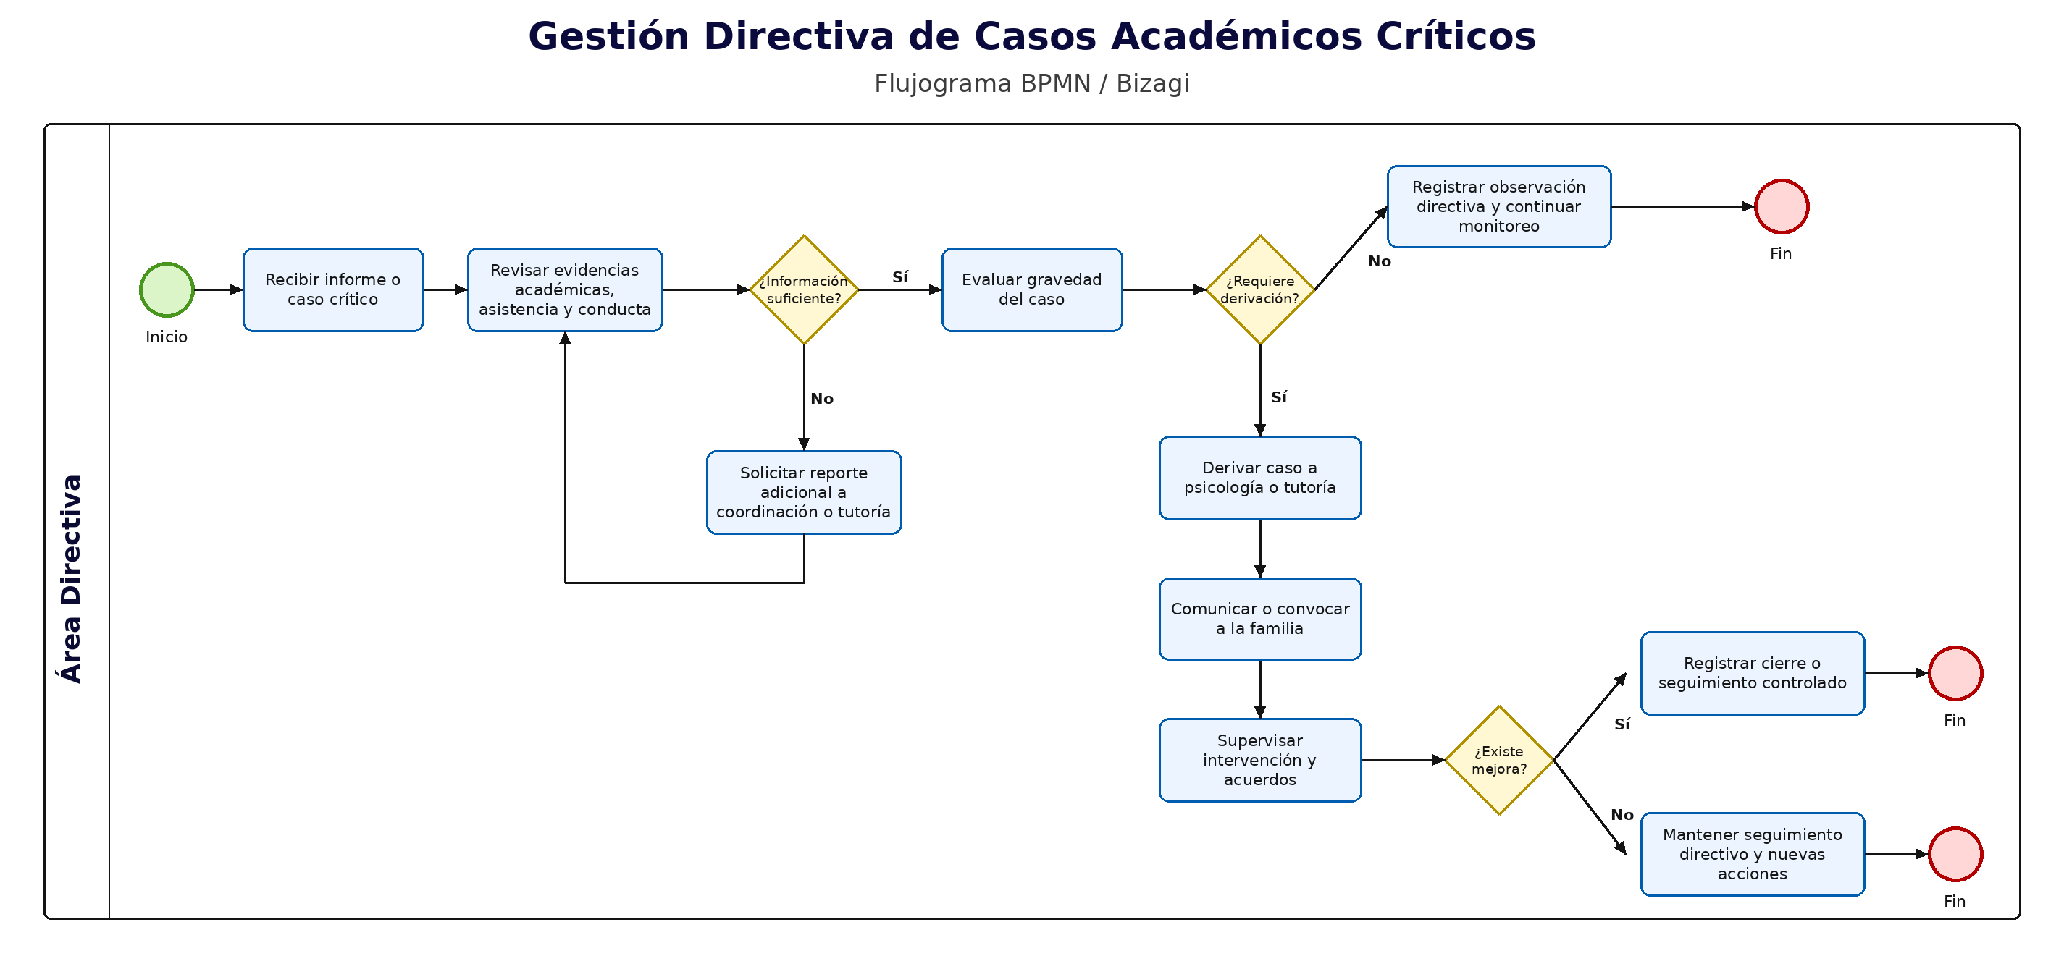

6.1. B. Gestión Directiva de Casos Académicos Críticos - Cuadro de actividades
Nº | RESPONSABLE | DESCRIPCIÓN DE LA ACTIVIDAD | REGISTRO
1 | Dirección | RECIBIR INFORME O CASO CRÍTICO. Recibe la comunicación de un estudiante con bajo rendimiento, inasistencias, conducta preocupante o posible riesgo académico. | Informe docente, reporte de coordinación, comunicación interna.
2 | Dirección | REVISAR EVIDENCIAS ACADÉMICAS, ASISTENCIA Y CONDUCTA. Evalúa la información disponible para conocer la situación del estudiante. | Registros auxiliares, notas, asistencia, observaciones, reportes.
3 | Dirección | VERIFICAR SI LA INFORMACIÓN ES SUFICIENTE. Determina si cuenta con evidencias suficientes para tomar una decisión. | Lista de verificación o anotación interna.
4 | Dirección / Coordinación Académica / Tutoría | SOLICITAR REPORTE ADICIONAL. Si la información no es suficiente, solicita ampliación de datos a coordinación, tutoría o docente. | Reporte adicional, mensaje, acta o comunicación interna.
5 | Dirección | EVALUAR GRAVEDAD DEL CASO. Analiza si el caso requiere observación, seguimiento, derivación o comunicación formal con la familia. | Registro de evaluación del caso.
6 | Dirección | DECIDIR SI REQUIERE DERIVACIÓN. Define si el caso debe pasar a psicología, tutoría o continuar con monitoreo regular. | Decisión directiva registrada.
7 | Dirección | REGISTRAR OBSERVACIÓN DIRECTIVA Y CONTINUAR MONITOREO. Si no requiere derivación, se deja constancia y se continúa el seguimiento. | Registro de observación directiva.
8 | Dirección | DERIVAR CASO A PSICOLOGÍA O TUTORÍA. Si requiere atención, remite el caso al área responsable. | Ficha de derivación, acta o comunicación interna.
9 | Dirección | COMUNICAR O CONVOCAR A LA FAMILIA. Informa la situación al padre, madre o apoderado cuando el caso lo requiere. | Citación, correo, mensaje, acta de reunión.
10 | Dirección / Psicología / Tutoría | SUPERVISAR INTERVENCIÓN Y ACUERDOS. Verifica que se hayan tomado acciones y que exista seguimiento. | Ficha de seguimiento, reporte de intervención.
11 | Dirección | EVALUAR SI EXISTE MEJORA. Revisa si el estudiante presenta avances o si requiere nuevas acciones. | Reporte de mejora o evaluación de seguimiento.
12 | Dirección | REGISTRAR CIERRE O SEGUIMIENTO CONTROLADO. Si existe mejora, se registra el cierre o se mantiene observación controlada. | Acta de cierre, registro de seguimiento.
13 | Dirección | MANTENER SEGUIMIENTO DIRECTIVO Y NUEVAS ACCIONES. Si no hay mejora, se definen nuevas acciones o una nueva derivación. | Plan de seguimiento, nueva comunicación, reporte actualizado.
7. REGISTROS
• Informe o comunicación de caso crítico.
• Registros de notas, asistencia y conducta.
• Reporte adicional solicitado a coordinación, tutoría o docente.
• Ficha de derivación a psicología o tutoría.
• Acta o comunicación con la familia.
• Ficha de seguimiento, reporte de intervención y cierre del caso.
8. ANEXOS
No aplica.

